澳门大学
湾区发展：青年胜任力成长计划
2026 秋季

南通大学定制

目 录

主办方简介 3
项目背景 3
课程主题 4
课程概况 4
参访交流 5
人文体验 6
项目收获 7
报名须知 7
项目示例 8
附件1：湾区发展：青年胜任力成长计划 9

 | 主办方简介

澳门大学 (University of Macau)
澳门大学，简称澳大（UM），于1981年成立，前身为私立东亚大学。经过近40年的发展，澳门大学在教学、研究和社群服务领域均取得卓越的贡献，并已发展成为澳门本地区最优秀的国际化、唯一一所综合性公立大学，亦是全面引入住宿式书院系统的大学，并且澳门大学还是“一带一路”国际科学组织联盟创始成员。2026年QS世界排名：世界第285；
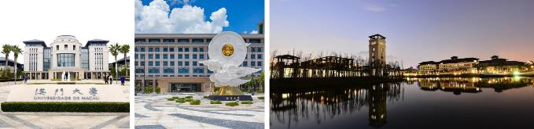

 | 项目背景

项目亮点 | 为了让学生有机会体验澳门特别行政区的学习生活及社会文化氛围，全球一流大学澳门大学特举办本期访学项目。学员将在澳门大学进行多个模块的课堂学习，届时由澳门大学教授或业界专家讲授专题课程，课程将采用案例式全英文教学；在课余时间，项目还安排了澳大校园、知名企业和政府机构的参访活动，感受澳门的文化魅力，了解澳门作为一个特别行政区的独特历史和文化底蕴。  项目设计为4天3晚，结构包括：澳门大学专业课程、澳门大学实验室参访、红色主题教育（澳门回归贺礼博物馆）、澳门人文参访、澳门大学结业汇报。极大程度提升项目执行密度，让学生短时间获得丰富收获。  项目结束后，澳门大学主办部门将为每位学员颁发 结业证书 、项目推荐信 、成绩单 和 学时证明 。
项目历史 | 澳门地区项目自 2014 年启动以来，已连续举办11年，往期学员人数已超过1900人，来自200+所大学。包括绝大部分省市的双一流高校（含985及211高校）。

 | 课程主题

课程主题 | 年份 | 时间 | 时长 | 项目费 | 详情
湾区发展：青年胜任力成长计划 | 2026 | 10月4日-7日 | 4天 | 5000元 | 附件1

 | 课程概况

授课语言 | 英文授课
项目概览 | 项目涵盖澳门大学精选课程、名校交流、机构参访、结业比赛等内容，最大程度的让学员在短时间体验澳门大学的学术特色、品味澳门的城市魅力。
申请对象 | 在读本科生、研究生
录取人数 | 通常每班 40 人左右
专业课程 | 课程将均由澳门大学在职教授、高级讲师或者特邀专业人士执教。
结业比赛 | 课题准备 每个课程均会安排和主题相关的项目研究和结业比赛。项目开始，主办学院会发布相关结业题目，学员在学习专业课程的同时，需要以小组为单位，收集资料并头脑风暴完成本组课题内容；  成果展示 结业比赛当天，学员将以小组为单位，通过PPT和全英文演讲向评委进行成果及方案展示并进行答辩。授课教授将担任结业评委，进行提问、点评并选拔优胜小组。
 | 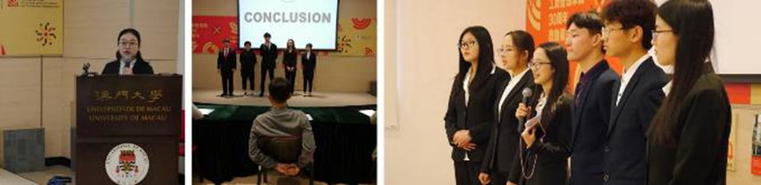

参访交流

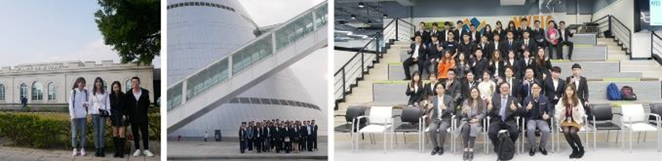
项目期间将组织学员参访澳门知名博物馆及科技园，深入了解澳门的历史、人文、经济与科技发展，部分参访机构为：

澳门通讯博物馆 | 邮电局辖下的通讯博物馆集文化、科学和技术的特性，建构成为一间富实验和互动特色的博物馆。 | 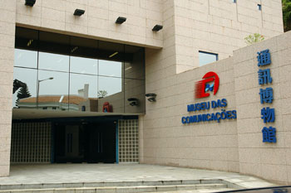
澳门赛车博物馆 | 在工作人员的指导下参观众多赛车和电单车，亲身体验驾驶赛车的乐趣，发掘赛车运动的精彩和刺激。 | 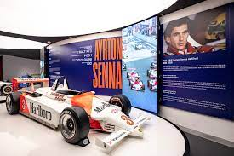
澳门科学馆 | 观看澳门科学馆特别制作的全景电影-天行者，自由参观众多展馆，体验澳门的科学教育。 | 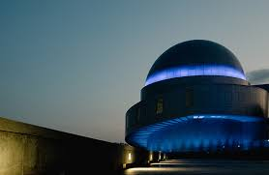
澳门大学 | 学生大使带队参观及交流：大学图书馆、大学展馆、住宿式书院及学校设施。 | 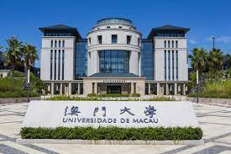
澳门回归贺礼陈列馆 | 主要展示由中国国务院、全国各省、直辖市、自治区和香港特别行政区赠送澳门的回归贺礼，及前国家主席江泽民赠予澳门的题词。馆内亦设有由教育及青年发展局管理的“青少年爱国爱澳教育基地”展区。 | 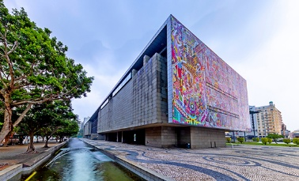

人文体验

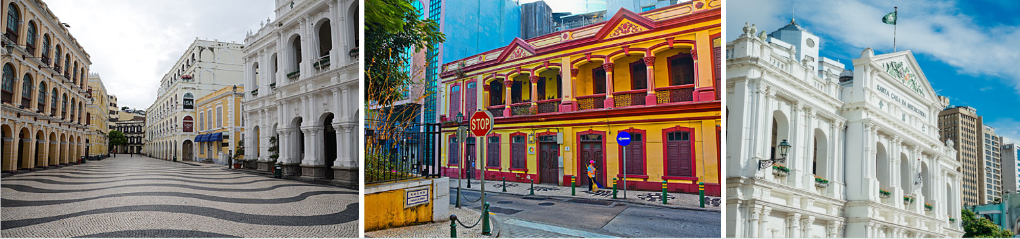

通过文化与体育活动，体验澳门独有的城市气质和底蕴。

澳门塔 | 登上澳门塔俯瞰澳门全景，同时还可以体验高空攀岩和蹦极。 | 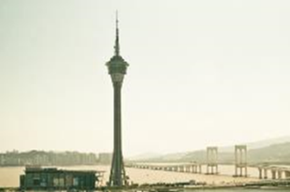
大三巴 | 澳门最著名地标，登上68级台阶感受三巴圣迹。 | 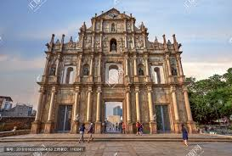
澳门八景 | 游览著名的澳门八景，体验澳门的别样风景。 | 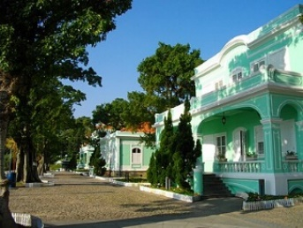

 | 项目收获

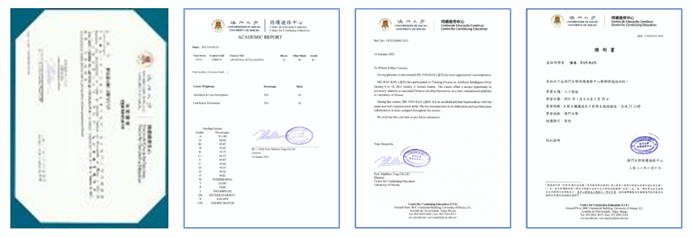

注：项目主办方可能会不定期更改版式或内容，以下描述基于往期课程，仅供参考，最终以项目实际发放版本为准。

结业证书 | 项目结束后，澳门大学主办部门为每位学员颁发结业证书，既是对学员完成项目并顺利结业的证明，也是对学员学习能力的认可。
项目推荐信 | 课程结束后，澳门大学主办部门将根据学员的课堂表现和成绩报告，将为每位学员出具项目推荐信。
成绩单 | 根据学员的出勤率、课堂表现和结业汇报的完成情况，澳门大学主办部门将出具成绩单，成绩单中体现分数和成绩等级。
学时证明 | 澳门大学主办部门将在结业仪式上为每位学员颁发学时证明，证明书上会体现课程主题、学习时间、总课时数以及学分转化政策等。
优秀学员证明 | 澳门大学主办部门将根据各小组结业汇报的完成情况，评选最佳小组，并为最佳小组成员颁发优秀学员证明。

 | 报名须知

项目管理 | 项目将由经验丰富的领队全程陪同，对学生进行全方位的管理和陪伴。领队将确保团组的安全，并在日常学习和生活提供必要的指导和协助。同时，项目组在出发前将为每位学员购买境外险。并给予学员行前指导，确保充分了解交流期间的相关注意事项。
住宿安排 | 统一安排入住澳门市区酒店。  酒店为双人间，配有独立卫浴、空调、上网设施等。
餐食安排 | 三餐费用自理，每餐约30-45澳币。  - 早餐：一般在酒店附近或澳门大学学生餐厅用餐  - 午餐：在澳门大学学生餐厅用餐  - 晚餐：一般在市区或酒店附近用餐
交通安排 | 课程及参访均会安排大巴接送。  课余时间，学员可搭乘香港便捷的公共交通。  根据大部队航班安排机场往返酒店的接机和送机。
签注事宜 | 项目组将指导学员办理港澳通行证及签注。
往返机票 | 学员可委托项目组购买往返机票；学员在咨询项目组意见的前提下，也可自行购买往返机票。
费用组成 | 费用包含：大学课程费、参访交流费、酒店住宿费、境外大巴费、保险费。  费用不含：往来港澳通行证及签注费、三餐费用、往返旅费、其它个人消费。
项目咨询 | 王老师：13917835515（电话/微信）

 | 项目示例

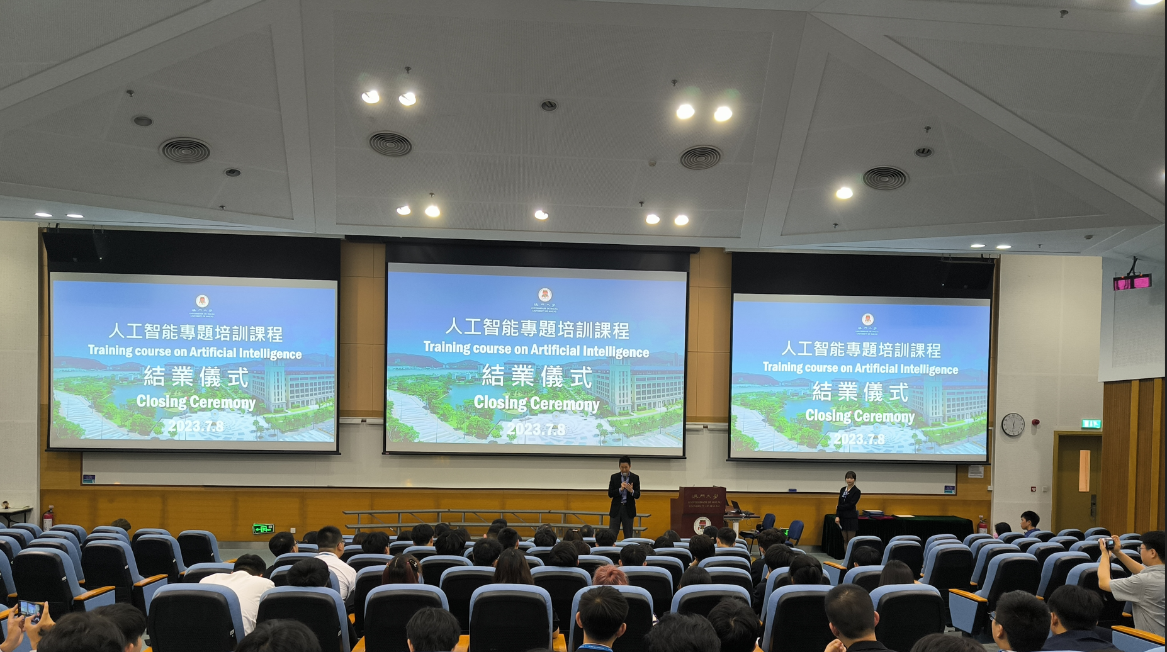 | 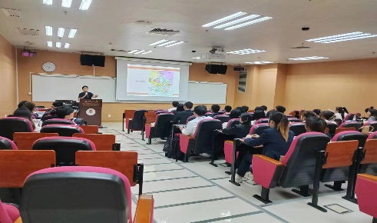 | 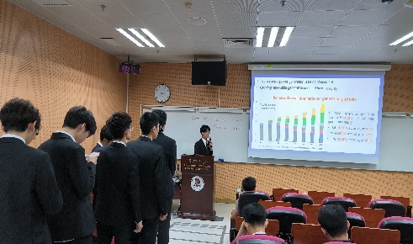
欢迎仪式 | 课堂教学 | 结业项目汇报
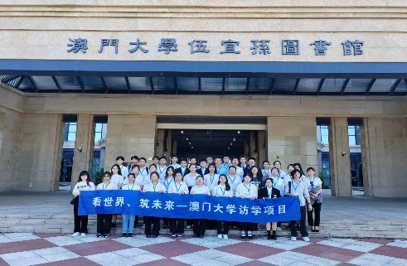 | 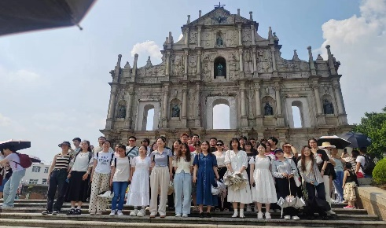 | 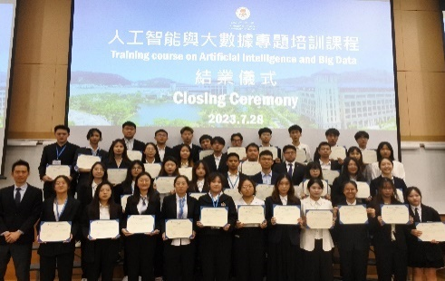
参访交流：澳门大学 | 人文体验 | 结业合影

 | 附件1：湾区发展：青年胜任力成长计划

以下日程基于往期课程，仅供参考。实际日程可能有调整，以最终课程安排为准。

日期 | 上午 | 下午
第1天 | 抵达澳门 | 专车接往酒店
第2天 | 澳门大学欢迎仪式  澳门大学专题课程  国际组织与科技发展对区域经济的推进作用  区域经济行业发展现状  国际区域经济合作的发展趋势  国际组织和经济发展的促进作用 | 澳门大学专题课程  澳门发展历程和大湾区未来发展与机遇  参访交流  参访澳门大学校园  - 校园设施设备参观  - 澳大学习生活分享  - 与校园大使交流互动
第3天 | 参访交流  澳门回归贺礼陈列馆（青少年爱国爱澳教育基地）+澳门艺术馆 | 澳门大学专题课程  结业汇报  教授点评  颁发证书和结业致辞
第4天 | 办理退房，接往机场 | 返回内地

往期师资
本期课程主要由澳门大学主办部门安排相关领域资深教授及专家授课，以下为往期师资简介：

序号 | 往期师资 | 背景
1 | 黄教授 | 澳门大学教授  澳门励骏公司获委任为非执行董事、董事会提名委员会成员以及薪酬委员会成员
2 | 杨教授 | 澳门大学副教授
3 | 王教授 | 瑞士苏黎世联邦理工学院理学博士 (2022)  理学硕士 瑞士苏黎世联邦理工学院机器人、系统与控制硕士 (2018)  理学学士 北京大学微电子学学士，辅修德语语言文学 (2015)
4 | 于教授 | 博士 香港大学计算机科学博士 (2010)  理学硕士 澳门大学电子商务技术硕士（2005年）  理学学士 台湾国立暨南大学计算机科学与信息工程学士（2003）

